2023131222KK12

如图甲所示的电路，滑动变阻器与电源相连接，其中滑动变阻器的最大阻值*R*m＝22 Ω，电源的输出电压*U*随外电路总电阻*R*按图乙所示的规律变化，其中*MN*段与横轴平行，且与*U*＝12 V的虚线接近重合。

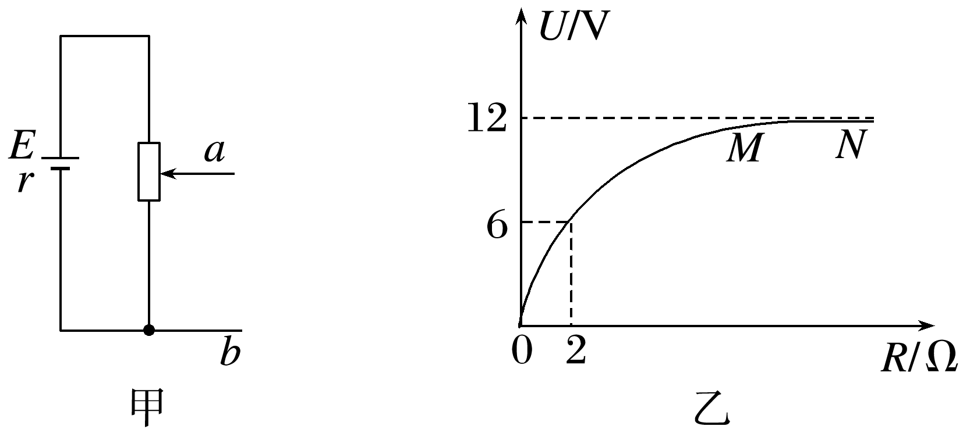

(1)求电源的电动势*E*、内阻*r*；

(2)若在*a*、*b*间接一个理想电压表，求电压表的示数范围；

(3)若干路电流不能超过2 A，求*a*、*b*间所接电阻的最小值。(结果保留一位小数)